**20250328 中六班**



Daily life

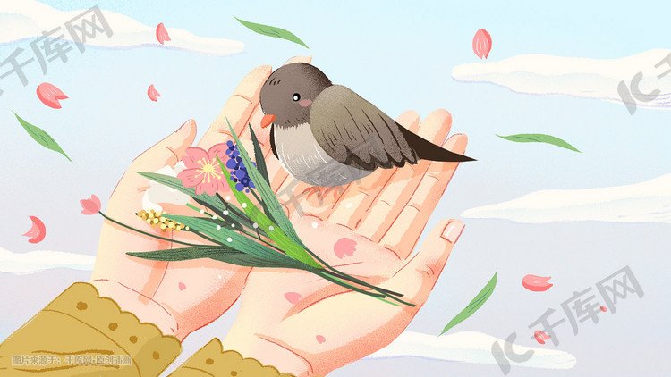

**「来园情况」**

今天是星期五，早晨的温度降下了许多，还下起了蒙蒙细雨。孩子们的衣物穿着要适当增加，防止来离园途中着凉哦！

今天共来园20人，2人请假。期待宝贝们早日归来哦 ！

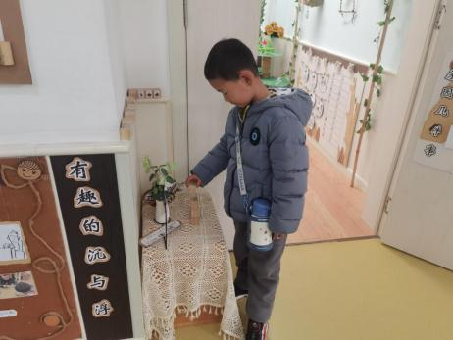 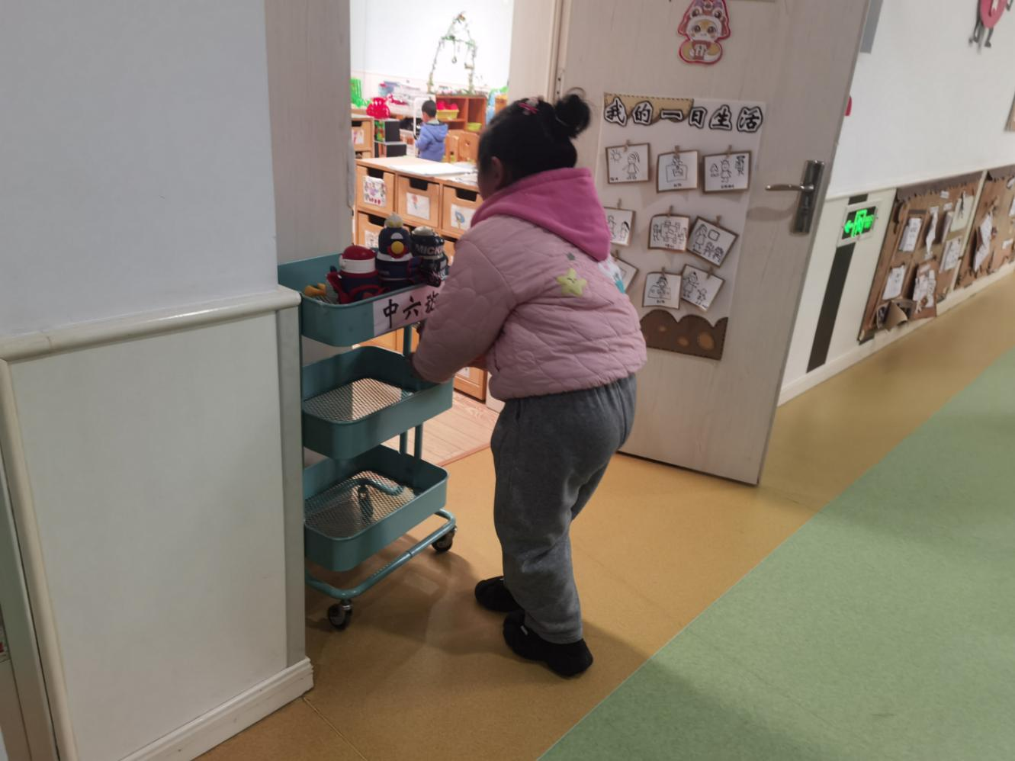 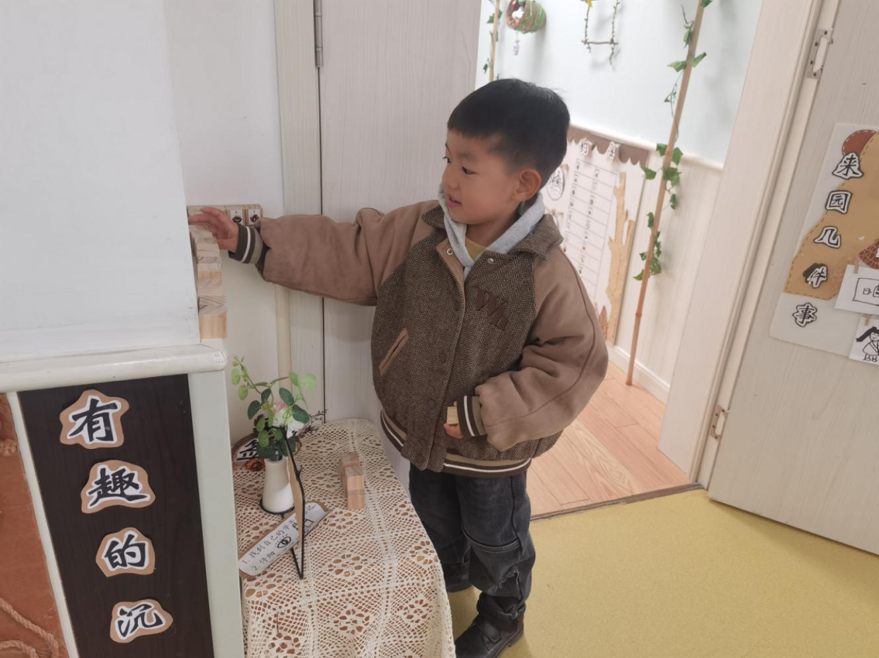

**「区域情况」**

在今日的区域游戏时间里孩子们按照兴趣选择了不同的区域。植物角的种子们慢慢长大了，孩子们认真的浇水、除草，仔细的观察记录它们的变化；建构区的小朋友在思考中不断完善自己的作品，呈现了更完美的作品；科探区也来了几位小朋友，有的玩磁力百变小树，有的在探索磁铁力量的奥秘；益智区的小朋友迷上了磁铁走迷宫，相互比较着谁的速度快……区域游戏，给孩子们带来了许多快乐！

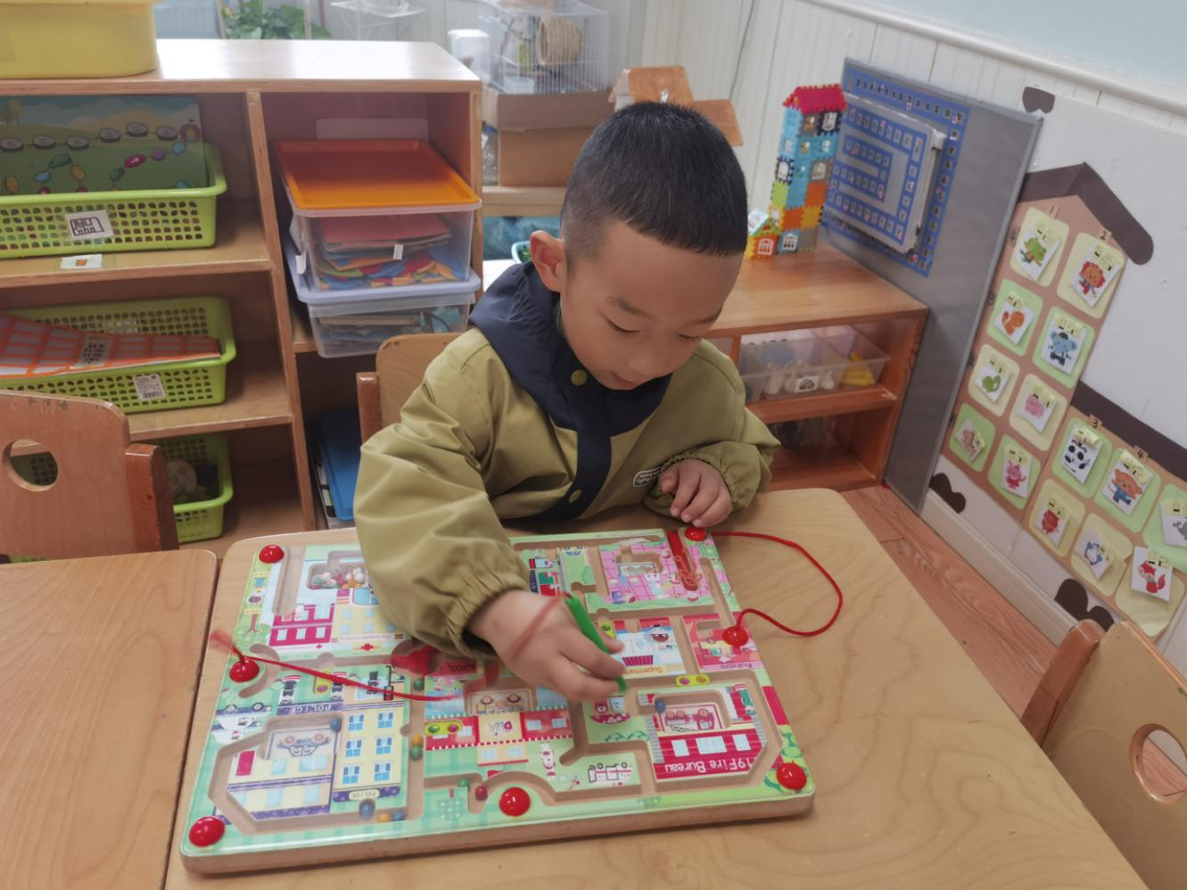 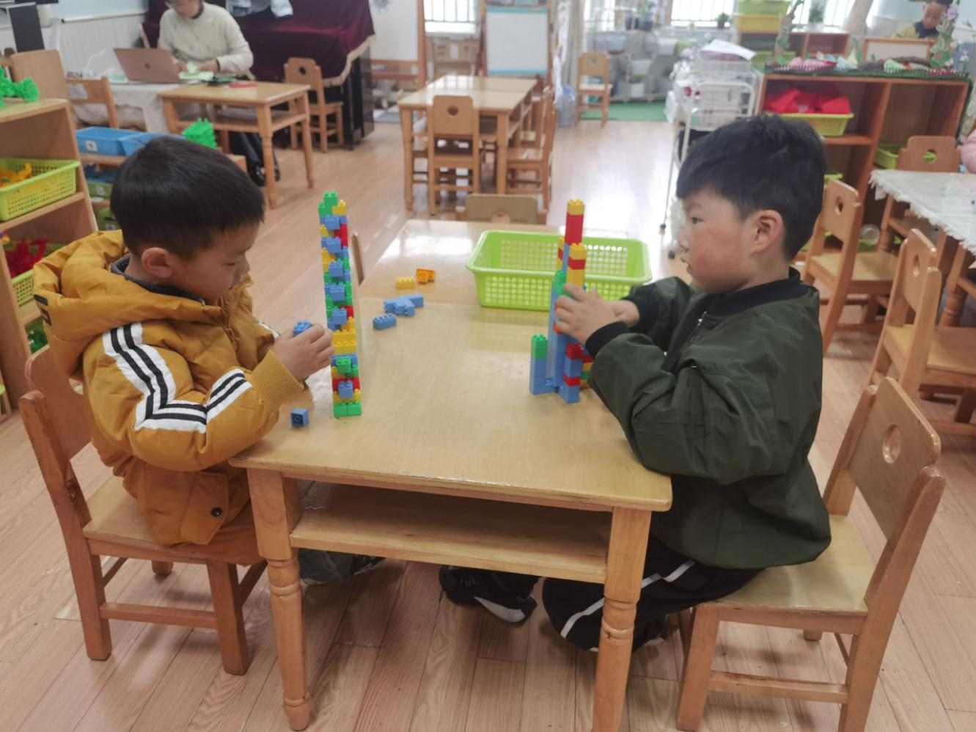 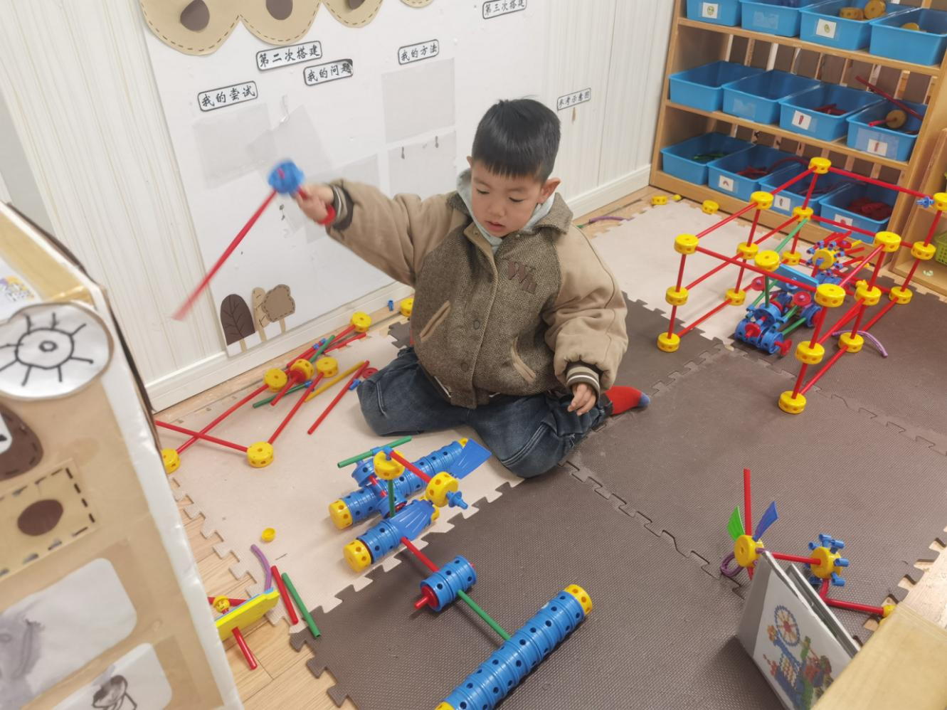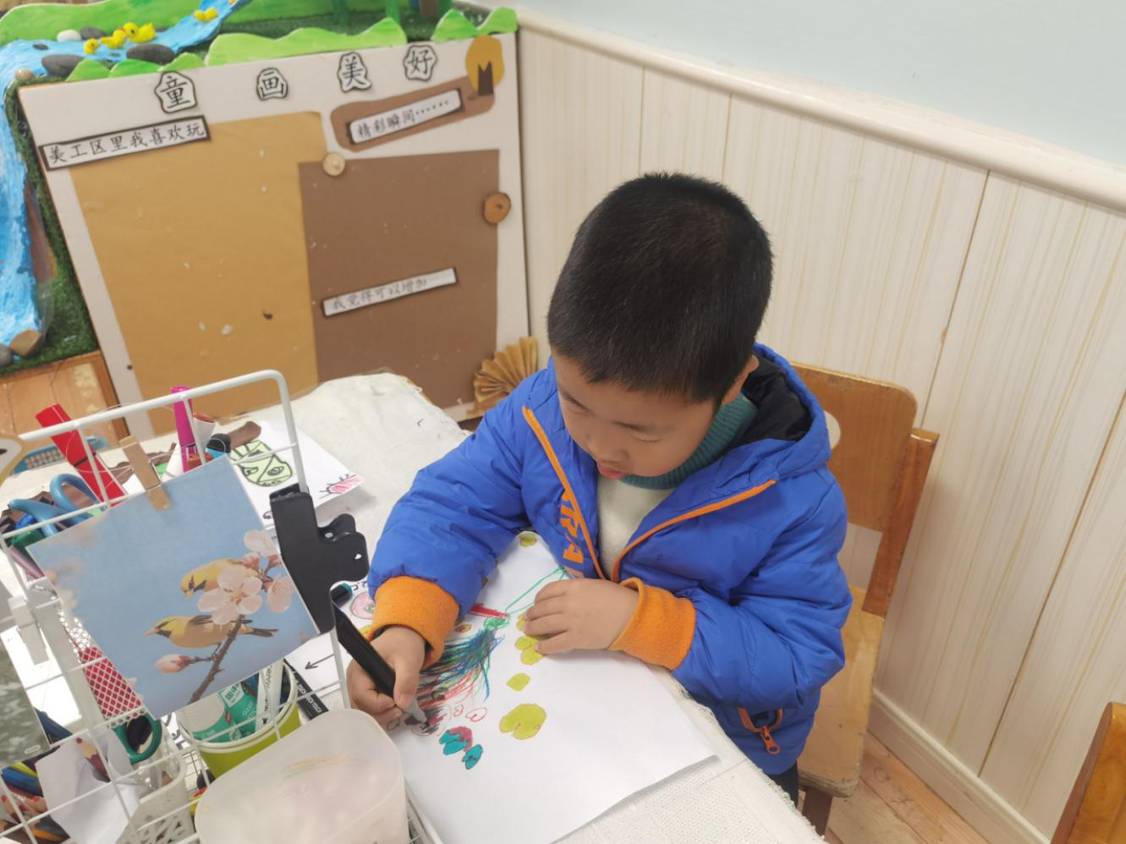 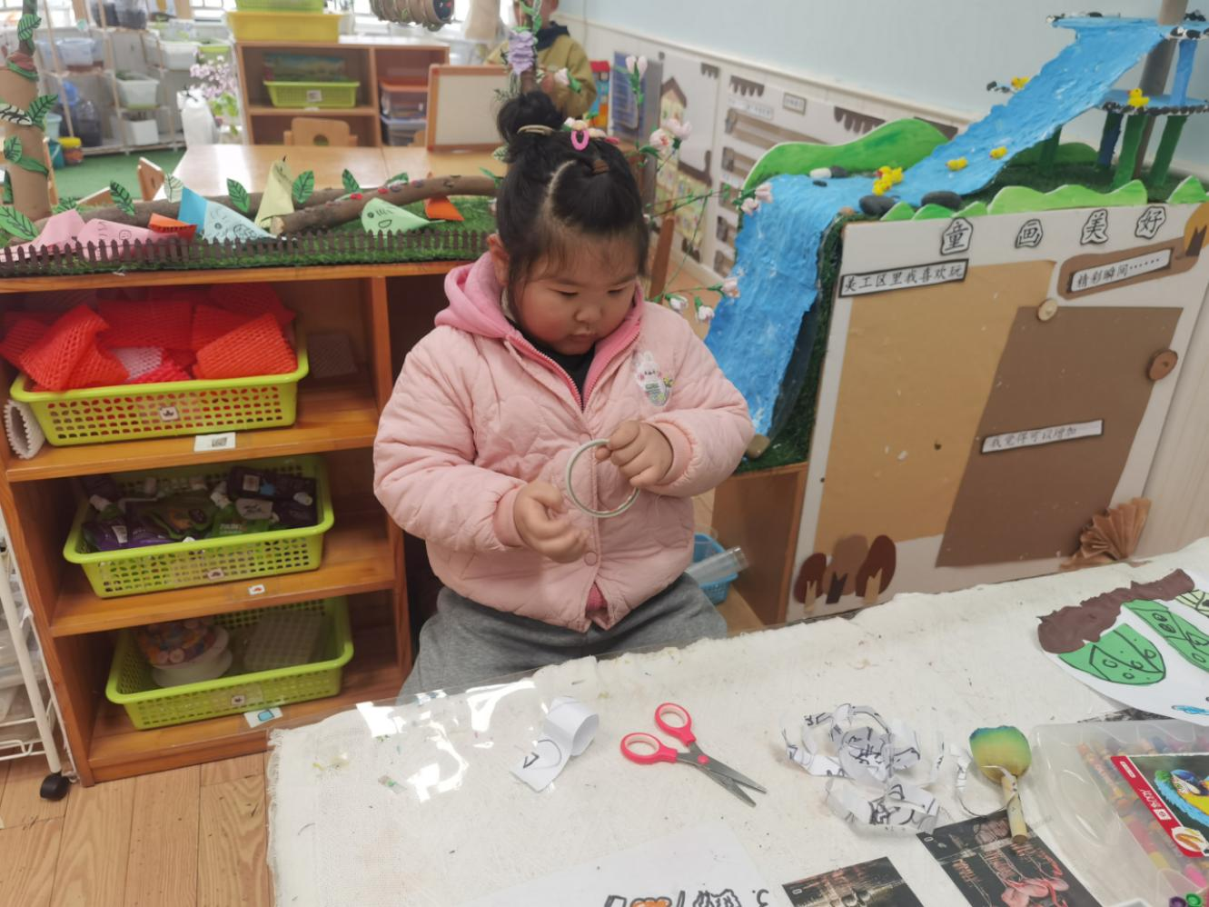 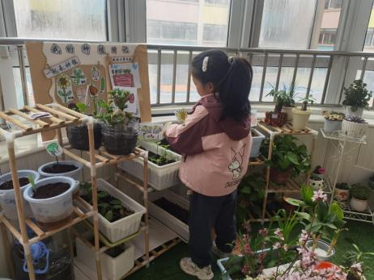

**「集体活动---体育：白鸽警士」**

《黑猫警长》是小朋友喜欢看的动画片，里面的白鸽是小朋友喜欢的角色，本次活动是学习白鸽参与战斗的游戏，学习投掷的本领。投掷也是幼儿学习的基本动作之一。为幼儿创设游戏的情景，有目的地练习投掷，在游戏中纠正幼儿不正确的动作。

投掷我们在小班开始就进行游戏化的练习活动，但是孩子对于投掷的姿势摆的不是太好，发力点不够正确，大部分幼儿投不远。在本次的活动中进一步学习投掷的方法，要求幼儿投得更远。

**「日常生活观察」**

|  |  |  |  |  |  |  |  |  |
| --- | --- | --- | --- | --- | --- | --- | --- | --- |
| **序号** | **姓名** | **入园情绪** | **早点** | **午餐** | | | **午睡** | **午点** |
| **饭菜汤** | **桌面整洁** | **筷子使用** |
| 1 | 方张羽 | √ | √ | √ | √ | √ | √ | ⭕ |
| 2 | 王韵涵 | √ | √ | √ | √ | √ | √ | √ |
| 3 | 杨子熠 | √ | √ | √ | √ | √ | √ | ⭕ |
| 4 | 程桢雯 | √ | √ | ⭕ | √ | √ | √ | ⭕ |
| 5 | 林清姝 | 请假 |  |  |  |  |  |  |
| 6 | 南羽晞 | √ | √ | √ | √ | √ | √ | √ |
| 7 | 郭慕芸 | √ | √ | √ | √ | √ | √ | √ |
| 8 | 马筱萌 | √ | √ | √ | √ | √ | √ | √ |
| 9 | 许晨依 | √ | √ | ⭕ | √ | √ | √ | ⭕ |
| 10 | 韩泽霖 | √ | √ | √ | ⭕ | √ | √ | √ |
| 11 | 任俊晟 | √ | √ | √ | √ | √ | √ | √ |
| 12 | 顾宇浩 | √ | √ | √ | √ | √ | √ | √ |
| 13 | 魏书宇 | √ | √ | √ | ⭕ | √ | √ | √ |
| 14 | 冯逸凡 | √ | √ | √ | √ | √ | √ | √ |
| 15 | 鞠奕鸿 | √ | √ | ⭕ | √ | √ | √ | ⭕ |
| 16 | 徐佑恒 | √ | √ | √ | √ | √ | √ | √ |
| 17 | 庄溢 | √ | √ | √ | √ | √ | √ | √ |
| 18 | 赵天睿 | √ | √ | √ | √ | √ | √ | √ |
| 19 | 朱圣庆 | √ | √ | √ | ⭕ | √ | √ | √ |
| 20 | 李宇航 | √ | √ | √ | √ | √ | √ | √ |
| 21 | 施咏欣 | √ | √ | √ | √ | √ | √ | √ |
| 22 | 沈旭 | 请假 |  |  |  |  |  |  |

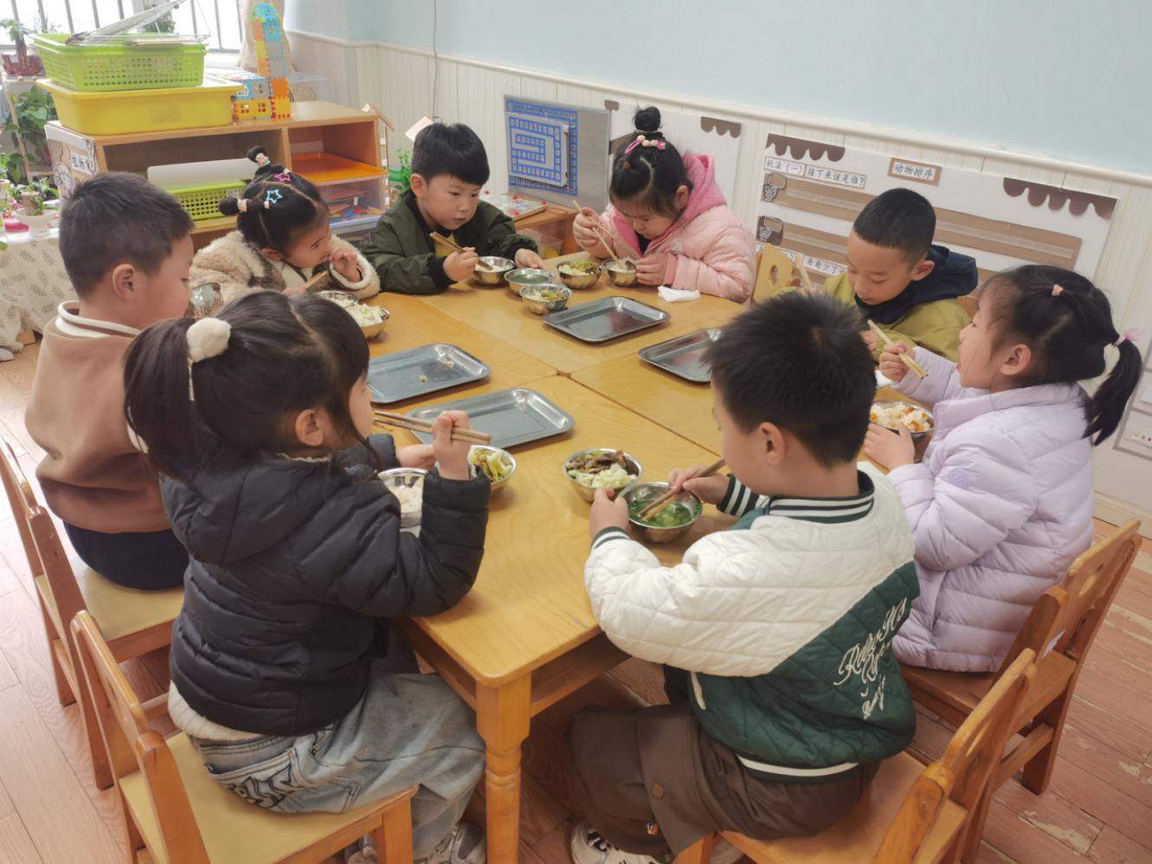 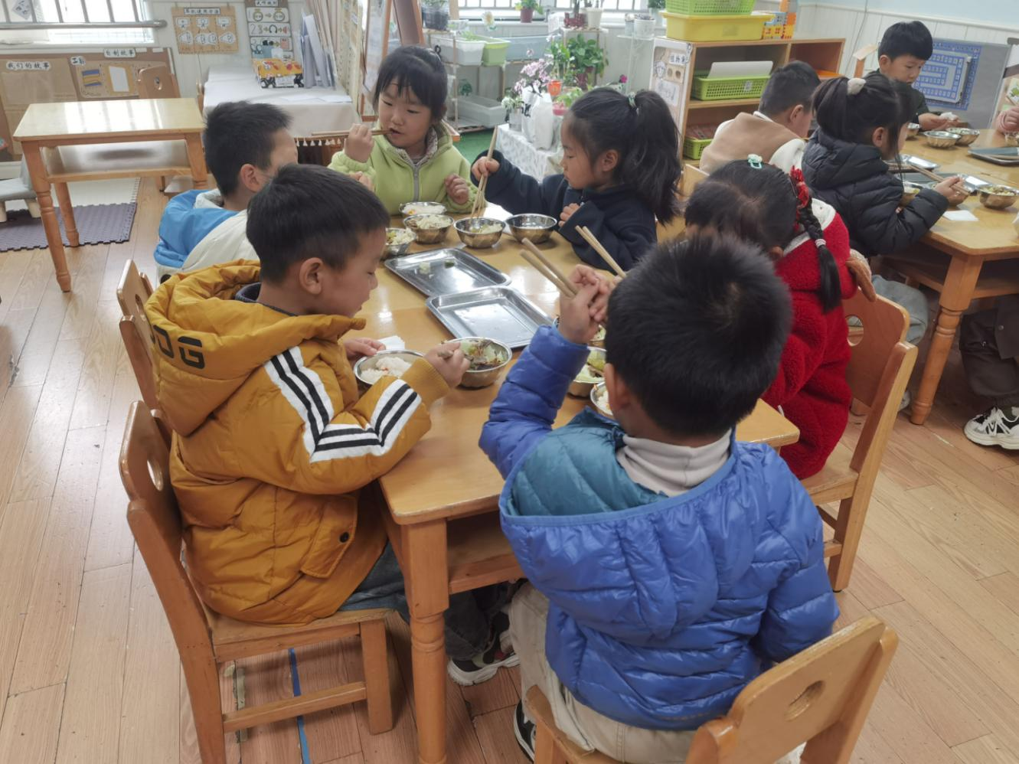 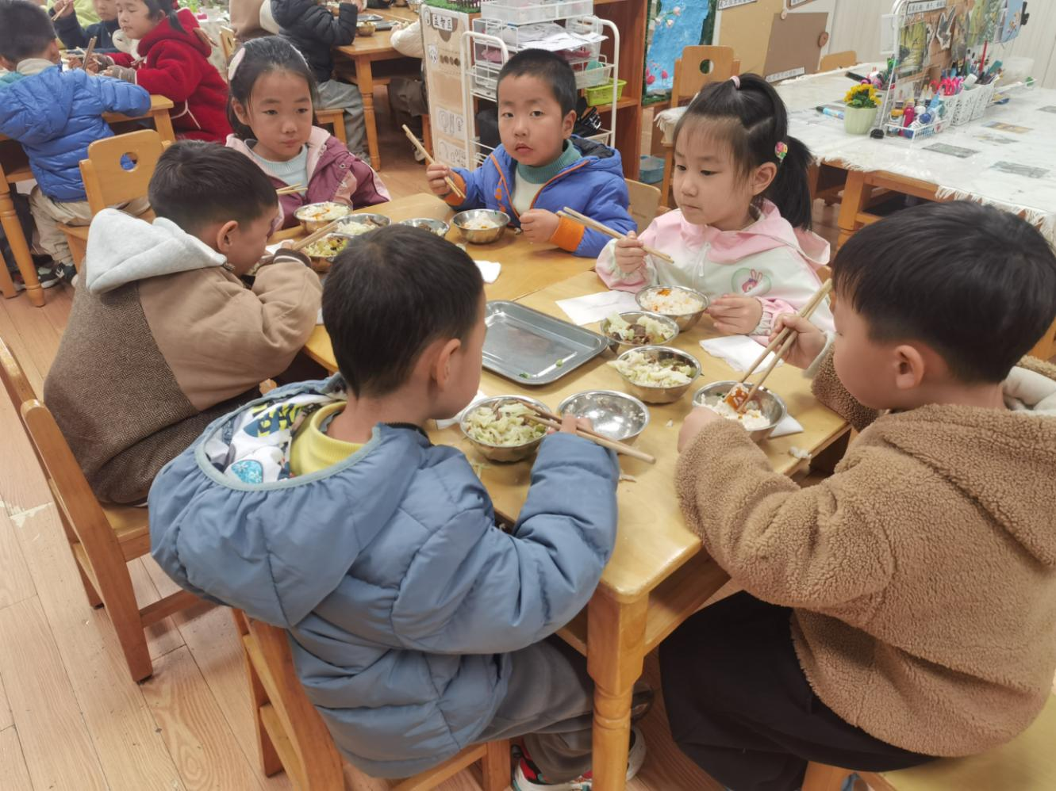

**「温馨提示」**

1. 春天来啦，正是带着孩子们踏春出游的好时机，本学期的亲子游暂定4月9日，地点为南京紫清湖动物园，想要参加本次亲子游活动的家长请关注哦～期待大家一起加入到我们班的亲子游活动中。
2. 今天是周五，我们不开展全托不夜宿班活动，请家长们于3:35准时接孩子回家哦！
3. 门口的科探区将以“磁铁”为主题，鼓励幼儿自主制作磁力小车，我们也准备了很多不同的材料。现在还需要一些薯片桶，请大家帮忙收集带来哦！
4. 每日午餐孩子们都会使用湿巾擦手，因此开学后带来的湿巾已经用完了。辛苦家长周末帮助小朋友准备两包湿巾，于下周一早晨带来哦！谢谢配合！